SISTEM KONTROL PEMBAGI SUARA UNTUK PENGUMUMAN DI RUANG KELAS BERBASIS ARDUINO UNO
Nurul Hayati¹, Slamet Winardi, ST,MT²
Program Studi Sistem Komputer, Fakultas Ilmu Komputer, Universitas Narotama
(Jl.AriefRachman Hakim No.51 Telp.(031)5946404,5995578 Surabaya)
Email :aya.mayni@gmail.com,

ABSTRAK

Sekarang ini masih banyak pengumuman di sekolah – sekolah yang menggunakan sistem lama, jika ada pengumuman atau pemberitahuan apapun terdengar di seluruh area sekolah bahkan di luar area sekolah. Sehingga informasi yang disampaikan bias saja mengganggu yang tidak berkepentingan. Maka dari itu, diperlukan alat yang bias mengontrol efektifitas suara dan penghematan energi. Kontrol pembagi suara berbasis arduino uno merupakan alat yang bias mengontrol suara sesuai kebutuhan pengguna. Alat ini dibuat bertujuan untuk membuat alat yang bias mendistribusikan suara ke ruang kelas 1 s/d 6 Sekolah Dasar (SD). Dengan merancang rangkaian kontrol suara yang terdiri rangkaian controller, rangkaian relay, dan rangkaian amplifier sehingga bisa mengontrol suara yang diperlukan.Arduino uno digunakan untuk membaca pin digital 2 s/d 7 yang telah diprogram di arduino IDE dan sebuah komputer melalui koneksi serial. Pada komputer terdapat tampilan tombol speaker kelas 1 s/d 6 Sekolah Dasar (SD) apabila nyala maka akan berwarna hijau dan juga pengaturan serial komunikasi portnya. Pembuatan program yang digunakan pada komputer ini menggunakan aplikasi Visual Basic 6.0. Dengan dibuatnya alat ini memudahkan distribusi suara ke ruang kelas 1 – 6 Sekolah Dasar (SD) sesuai kebutuhan.
Kata Kunci : Ruang Kelas, Suara, Kontrol, Arduino Uno

- PENDAHULUAN
  - LatarBelakang
Sekarang ini masih banyak pengumuman di sekolah – sekolah yang menggunakan sistem lama, jika ada pengumuman atau pemberitahuan apapun terdengar di seluruh area sekolah bahkan di luar area sekolah. Sehingga informasi yang disampaikan bisa saja mengganggu yang tidak berkepentingan. Dengan kondisi ini, otomatisasi seperti kontrol suara pengumuman di ruang kelas pun diharapkan bisa dikontrol sesuai dengan kebutuhan. Pengguna tidak menginginkan adanya polusi suara dan terganggunya proses belajar mengajar.
Dari permasalahan di atas, maka diperlukan alat yang bisa mengontrol efektifitas suara dan penghematan energi. Hanya dengan satu alat itu yaitu kontrol pembagi suara berbasis arduino uno pekerjaan bisa teratasi dengan baik. Dengan alat ini, penelitian ini dilakukan agar bisa dimaksimalkan sebaik mungkin piranti-piranti yang disediakan. Penelitian yang dilakukan berjudul "Sistem Kontrol Pembagi Suara untuk Pengumuman di Ruang Kelas Berbasis Arduino Uno". Piranti yang coba diteliti semoga bisa menjadi salah satu solusi yang baik untuk yang memerlukan.
  - PerumusanMasalah
Berdasarkan latar belakang yang telah diuraikan, didapatkan suatu permasalahan sebagai berikut:
            - Bagaimana cara membuat pengontrol suara pengumuman di ruang kelas dengan arduino uno?
            - Bagaimana cara membagi suara pengumuman di masing – masingruang kelas?
  - BatasanMasalah
Untuk lebih memfokuskan penelitian ini, maka perlu diambil beberapa batasan masalah sebagai berikut:
- Sistem kontrol yang dijadikan penelitian yaitu ruang kelas sekolah dasar dari kelas 1 sampai kelas 6.
- Hardware untuk mengontrol menggunakan Arduino Uno.
- Bahasa pemrograman yang digunakan untuk interface kontrolnya yaitu bahasa visual basic 6.0
  - TujuanPenelitian
Tujuan dari penelitian yang dibuat yaitu untuk membuat alat yang bisa mendistribusikan suara ke masing-masing ruang kelas.
  - Manfaat Penelitian
Manfaat dari penelitian yang dilakukan adalah penulis berharap pembuatan alat kontrol ini bisa diterapkan khususnya di sekolah dasar.Jadi alat yang ada bisa digunakan sehemat dan seefisien mungkin.

- TINJAUAN PUSTAKA
  - Arduino Uno
    - Pengertian Arduino Uno
Arduino Uno adalah salah satu produk berlabel Arduino yang sebenarnya adalah suatu papan elektronik yang mengandung mikrokontroler Atmega328 (sebuah keping yang secara fungsional bertindak seperti sebuah komputer). Peranti ini dapat dimanfaatkan untuk mewujudkan rangkaian elektronik dari yang sederhana hingga yang kompleks.Pengendalian LED hingga pengontrolan robot dapat diimplementasikan dengan menggunakan papan yang berukuran relatif kecil ini. Bahkan, dengan penambahan komponen tertentu, peranti ini bisa dipakai untuk pemantauan jarak jauh melalui internet, misalnya pemantauan kondisi pasien di rumah sakit dan pengendalian alat-alat di rumah.
    - Input dan Output
Masing-masing dari 14 pin digital pada Uno dapat digunakan sebagai input atau output, menggunakan fungsi pinMode(), digitalWrite(), dan digitalRead(). Mereka beroperasi di 5 volt. Setiap pin dapat memberikan atau menerima maksimum 40 mA dan memiliki resistor pull-up internal dari 20-50 K_. Selain itu, beberapa pin memiliki fungsi khusus:
- Serial: 0 (RX) dan 1 (TX). Digunakan untuk menerima (RX) dan mengirimkan (TX) data TTL serial.
- Eksternal Interupsi: 2 dan 3. Pin ini dapat dikonfigurasi untuk memicu interupsi pada nilai yang rendah, tepi naik atau jatuh, atau perubahan nilai.
- PWM: 3, 5, 6, 9, 10, dan 11. Menyediakan 8-bit output PWM dengan analogWrite () fungsi.
- SPI: 10 (SS), 11 (mosi), 12 (MISO), 13 (SCK). Pin ini mendukung komunikasi SPI menggunakan perpustakaan SPI.
- LED: 13. Ada built-in LED terhubung ke pin digital 13. Ketika pin adalah nilai TINGGI, LED menyala, ketika pin adalah RENDAH, itu off.
    - Programming
Arduino Uno dapat diprogram dengan perangkat lunak Arduino. Dengan memilih Arduino Uno dari Tool lalu sesuaikan dengan mikrokontroler yang digunakan.

    - Perangkat Lunak (Arduino IDE)
Lingkungan open-source Arduino memudahkan untuk menulis kodedan meng-upload ke board Arduino. Ini berjalan pada Windows, Mac OS X,dan Linux. Berdasarkan Pengolahan, avr-gcc, dan perangkat lunak sumber terbuka lainnya.
    - Otomatis Software Reset
Tombol reset Arduino Uno dirancang untuk menjalankan program yang tersimpan didalam mikrokontroller dari awal. Tombol reset terhubung ke Atmega328 melalui kapasitor 100nf. Setelah tombol reset ditekan cukup lama untuk me-reset chip, software IDE.
  - Komunikasi Serial
Komunikasi serial merupakan komunikasi data dengan pengiriman data satu per satu pada satuan waktu. Kelebihan dari komunikasi serial dibandingkan komunikasi paralel adalah jalur data yang dibutuhkan hanya dua, yaitu jalur Transmitter (Tx) dan jalur Receive (Rx), selain itu kelebihan lainnya adalah komunikasi data dapat dilakukan dalam jarak yang cukup jauh dengan jumlah kabel serial lebih sedikit. Kekurangan dari komunikasi serial adalah waktu yang diperlukan untuk pengiriman dan penerimaan data lebih lama.
  - Visual Basic 6.0
Microsoft Visual Basic 6.0 merupakan bahasa pemrograman yang berbasis Microsoft Windows, sebagai bahasa pemrograman yang mutakhir, Microsoft Visual Basic 6.0 didesain untuk dapat memanfaatkan fasilitas yang tersedia dalam Microsoft Windows. Microsoft Visual Basic 6.0 juga merupakan bahasa pemrograman Object Oriented Programming (OOP), yaitu pemrograman yang berorientasi obyek .

  - ISIS Proteus
Proteus adalah sebuah sofware untuk mendesain PCB yang juga dilengkapi dengan simulasi pspice pada level skematik sebelum rangkaian skematik diupgrade ke PCB. Proteus mengkombinasikan program ISIS untuk membuat skematik desain rangkaian dengan program ARES untuk membuat layout PCB dari skematik yang dibuat.

- Metodologi Penelitian
  - Metodologi Penelitian
Pada metodologi penelitian ini akan di jelaskan bagaiamana dan darimana akan memulai proses pembuatan prototipe kontrol pembagi suara pengumuman. Untuk lebih jelasnya lihat pada Gambar 1 Gant Chart Sistem Kontrol Pembagi Suara.
Gambar 1 Gant Chart Sistem Kontrol Pembagi Suara

  - Perancangan Hardware
Untuk menjelaskan sistem kontrol pembagi suara di ruang kelas berbasis arduino uno, terlebih dahulu digambarkan secara umum dalam gambar diagram blok sistem kerja seperti gambar 2.
Gambar 2 Diagram Blok Sistem Kerja
  - Proses Pembuatan Software
Bahasa pemrograman yang digunakan yaitu visual basic 6.0 untuk membuat aplikasi antar muka (interface).Program inilah yang berfungsi sebagai pengendali utama dalam aplikasi kontrol pembagi suara berbasis arduino uno.
    - Program Menu Utama (Aplikasi Kontrol Suara)
Program Menu Utama adalahprogram yang akan menampilkan tombol – tombol tiap kelas yang mewakili speaker di kelas masing-masing. Di samping tombol tersebut terdapat simulasi speaker tiap kelas yang menyala. Seperti di bawah ini.
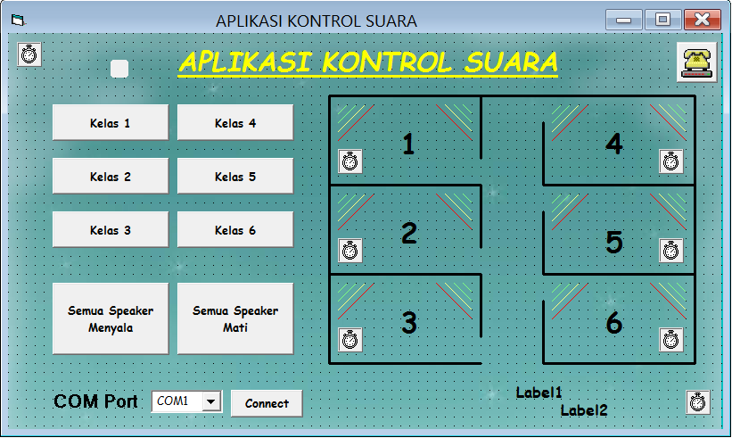
Gambar 3 Desain Program Aplikasi Kontrol Suara
  - Proses Pembuatan Hardware
    - Model Miniatur
Bahan yang digunakan untuk merancang miniatur ruang kelas adalah akrilik yang mempunyai ketebalan 3 mm seperti gambar di bawah ini :
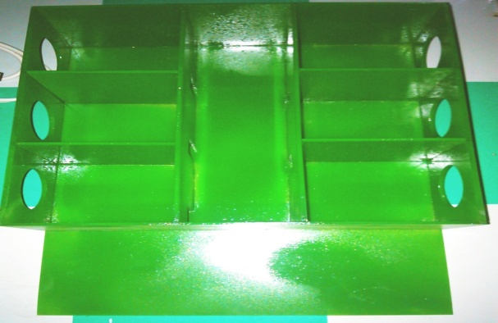
Gambar 4 Foto Miniatur Ruang Kelas

    - Controller
Controller yang digunakan adalah Arduino ATMega328, dipilihnya chip ini adalah karena fitur-fitur yang dimiliki cukup lengkap, selain itu juga memiliki kecepatan yang lebih baik yaitu satu siklus mesin untuk satu intruksi dengan kecepatan hingga 16MHz.
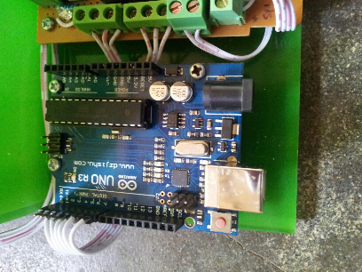
Gambar 5 Arduino Uno

Di bawah ini merupakan pengalamatan kaki pin pada arduino.

Tabel 1 Pengalamatan Kaki Pin pada Mikrokontroler Arduino
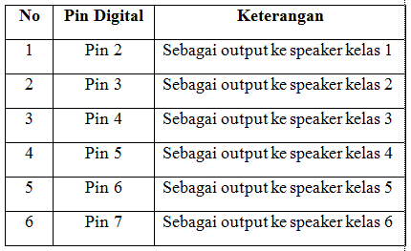

    - Rangkaian Relay
Rangkaian relay di bawah ini dalam sistem kontrol pembagi suara berbasis arduino berguna untuk menyalakan output berupa suara dari perintah tombol yang menggunakan software yang terhubung dengan arduino sebagai pengendali suara secara manual.
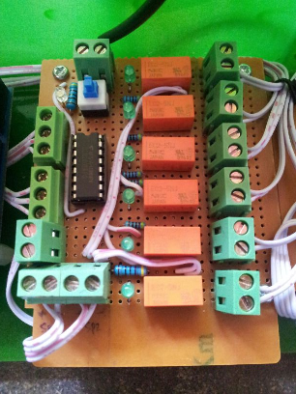
Gambar 6 Rangkaian Relay

    - Rangkaian Amplifier
Rangkaian ini merupakan penguat daya dari inputan yang bisa berupa audio atau mic seperti di bawah ini :
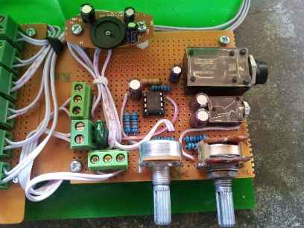
Gambar 7 Rangkaian Amplifier

    - Rangkaian Keseluruhan
Gambar di bawah ini merupakan keseluruhan rangkaian yang terdiri dari rangkaian arduino uno , rangkaian relay, dan rangkaian amplifier.
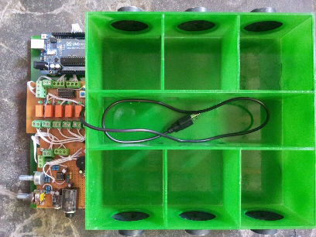
Gambar 8 Rangkaian Keseluruhan

- HASIL DAN PEMBAHASAN
  - Pengujian Rangkaian Mikrokontroller Arduino
Rangkaian arduino uno dijalankan maka LED on yang menyala berwarna merah. Hal ini berarti rangkaian mikrokontroler arduino uno sudah berjalan dengan baik.
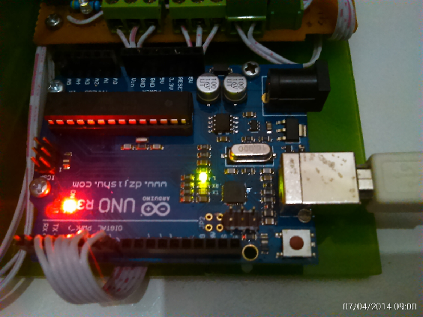
Gambar 9 Arduino Uno
  - Pengujian Rangkaian Relay
Dalam rangkaian relay terdapat skalar untuk menyalakan rangkaian relay seperti di bawah ini, lampu akan menyala.
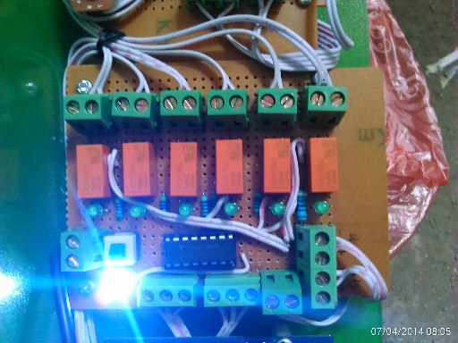
Gambar 10 Rangkaian Relay
  - Pengujian Rangkaian Amplifier
Dalam pengujian ini dibutuhkan adanya kabel audio to PC/Laptop dan kabel microphone karena alat ini merupakan perangkat yang bisa menghasilkan suara yang outputnya dari speaker masing – masing kelas seperti gambar di bawah ini.
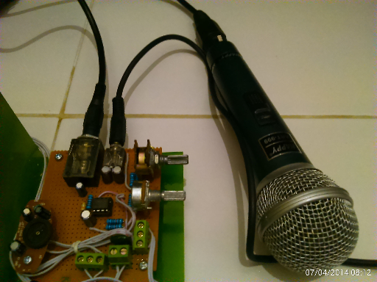
Gambar 11 Rangkaian Amplifier
  - Pengujian Software
Program lunak yang telah dibuat dengan bahasa pemrograman visual basic 6.0, pada saat di run akan tampilprogramaplikasi kontrol suara, yang dimana pengguna bisa mengklik tombol sesuai dengan kebutuhan.
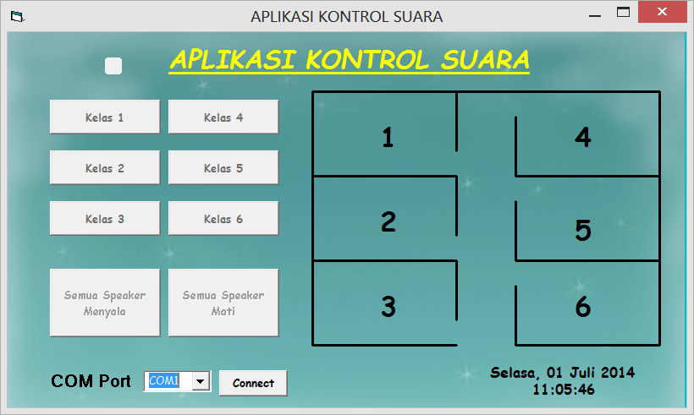
Gambar 12 Tampilan Software yang belum terkoneksi dengan arduino

  - Pengujian Komunikasi Serial
Pada percobaan ini menggunakan COM Port adalah COM 12 setelah itu menekan tombol “Connect” . Kemudian semua tombol pada program aplikasi kontrol suara aktif, seperti yang ditampilkan di bawah ini.
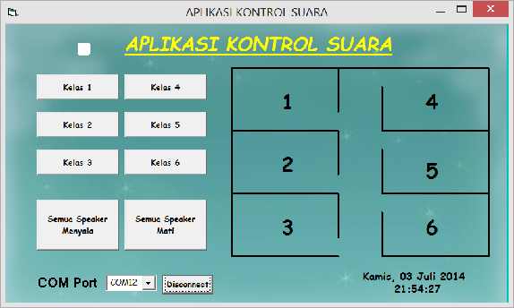
Gambar 13 Tampilan Port Setting
  - Pengujian Speaker Kelas 1
Ketika menekan tombol kelas 1 maka tombol akan berwarna hijau yang berarti speaker menyala, seperti di bawah ini.
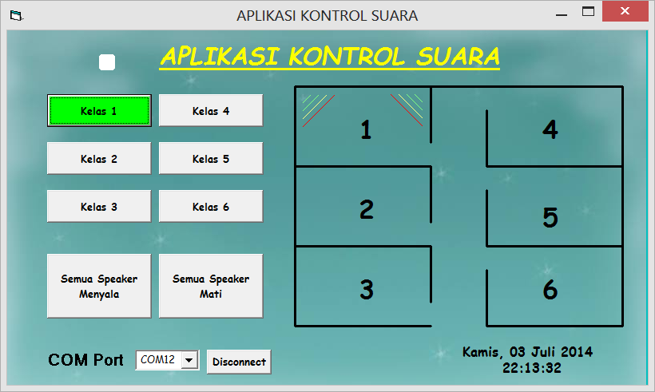
Gambar 14 Tampilan Tombol Kelas1
  - Pengujian Speaker Kelas 2
Ketika menekan tombol kelas 2 maka tombol akan berwarna hijau yang berarti speaker menyala, seperti di bawah ini.
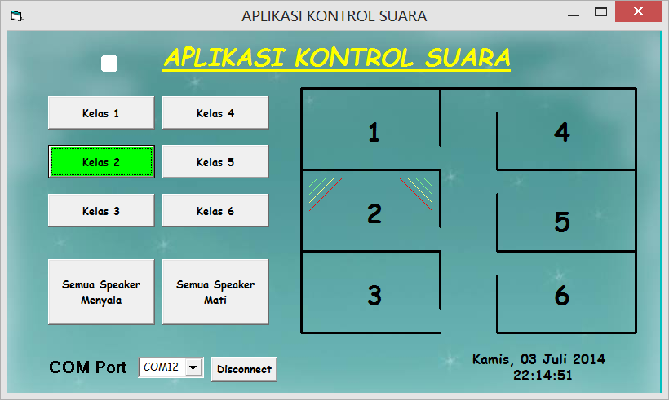
Gambar 15 Tombol Kelas 2
  - Pengujian Speaker Kelas 3
Ketika menekan tombol kelas 3 maka tombol akan berwarna hijau yang berarti speaker menyala, seperti di bawah ini.
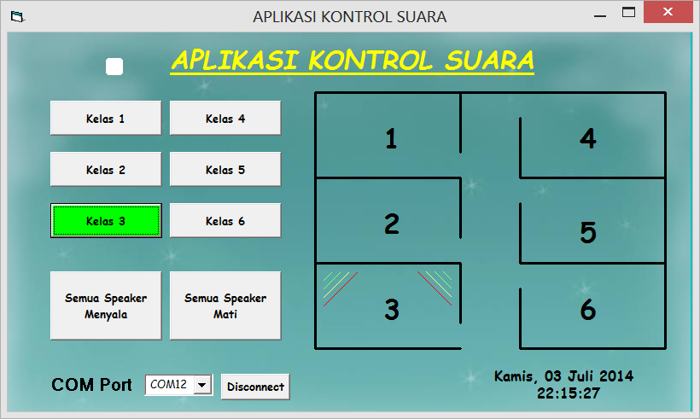
Gambar 16 Tombol Kelas 3
  - Pengujian Speaker Kelas 4
Ketika menekan tombol kelas 4 maka tombol akan berwarna hijau yang berarti speaker menyala, seperti di bawah ini.
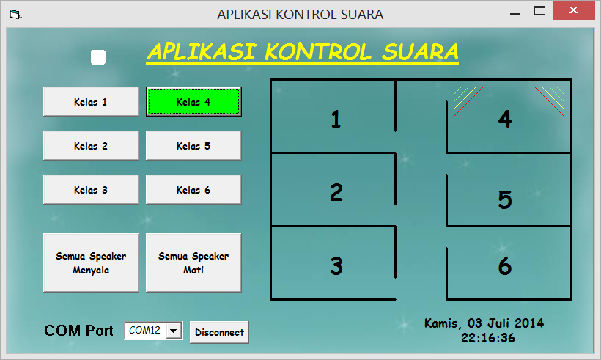
Gambar 17 Tombol Kelas 4

  - Pengujian Speaker Kelas 5
Ketika menekan tombol kelas 5 maka tombol akan berwarna hijau yang berarti speaker menyala, seperti di bawah ini.
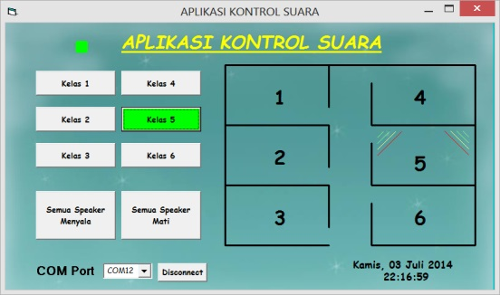
Gambar 18 Tombol Kelas 5
  - Pengujian Speaker Kelas 6
Ketika menekan tombol kelas 6 maka tombol akan berwarna hijau yang berarti speaker menyala, seperti di bawah ini.
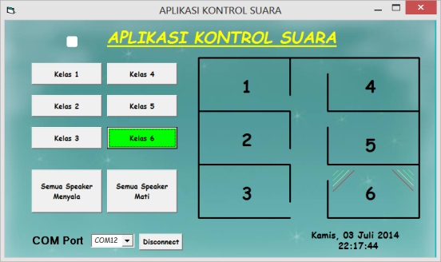
Gambar 19 Tombol Kelas 6
  - Pengujian Speaker Kelas 1 dan 2
Ketika menekan tombol kelas 1 dan 2 maka tombol akan berwarna hijau yang berarti speaker menyala, seperti di bawah ini.
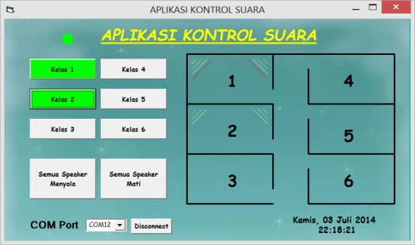
Gambar 20 Tombol Kelas 1 dan 2

  - Pengujian Speaker Kelas 3 dan 4
Ketika menekan tombol kelas 3 dan 4 maka tombol akan berwarna hijau yang berarti speaker menyala, seperti di bawah ini.
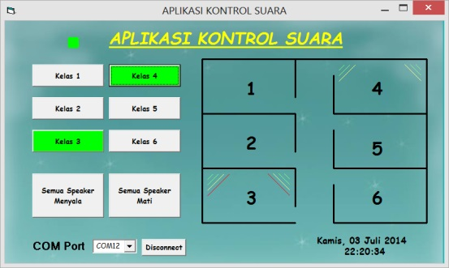
Gambar 21 Tombol Kelas 3 dan 4
  - Pengujian Speaker Kelas 5 dan 6
Ketika menekan tombol kelas 5 dan 6 maka tombol akan berwarna hijau yang berarti speaker menyala, seperti di bawah ini.
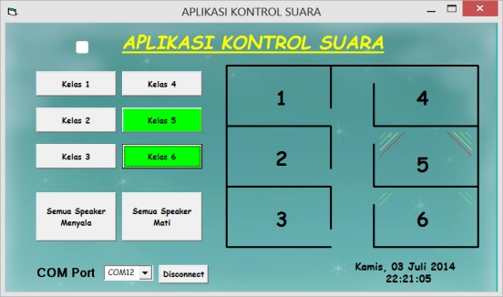
Gambar 22 Tombol Kelas 5 dan 6
  - Pengujian Speaker Kelas 1, 2, dan 3
Ketika menekan tombol kelas 1, 2, dan 3 maka tombol akan berwarna hijau yang berarti speaker menyala, seperti di bawah ini.
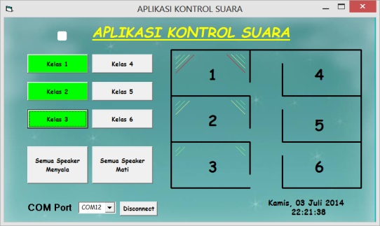
Gambar 23 Tombol Kelas 1,2, dan 3
  - Pengujian Speaker Kelas 4,5, dan 6
Ketika menekan tombol kelas 4, 5, dan 6 maka tombol akan berwarna hijau yang berarti speaker menyala, seperti di bawah ini.
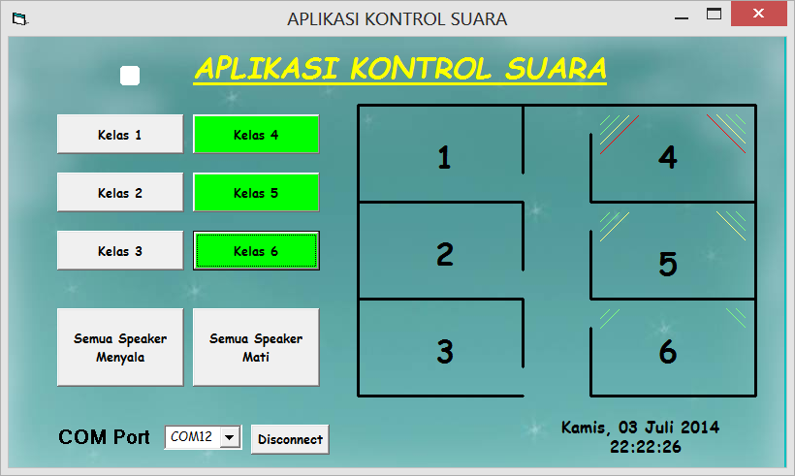
Gambar 24 Tombol Kelas 4, 5,dan 6
  - Pengujian Speaker Kelas 2, 3, 4, 5, dan 6
Ketika menekan tombol kelas 2, 3, 4, 5, dan 6 maka tombol akan berwarna hijau yang berarti speaker menyala, seperti di bawah ini.
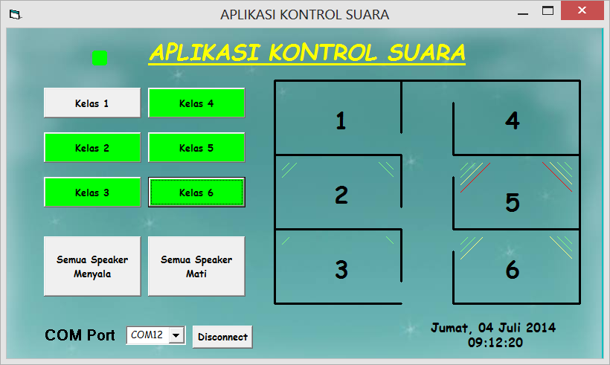
Gambar 25 Tombol Kelas 2, 3, 4, 5,dan 6
  - Pengujian Semua Speaker Kelas Menyala
Ketika menekan tombol semua kelas maka tombol akan berwarna hijau yang berarti speaker menyala, seperti di bawah ini.
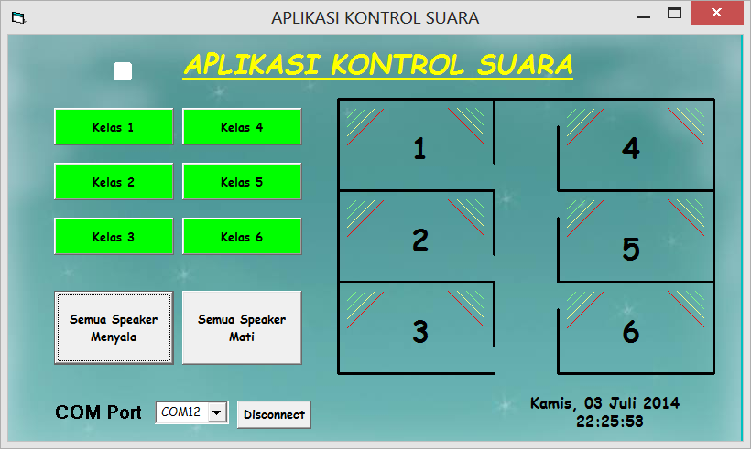
Gambar 26 Tombol Semua Kelas Menyala
  - Pengujian Semua Speaker Mati
Ketika menekan tombol semua kelas mati maka tombol akan berwarna silver yang berarti speaker tidak menyala / mati, seperti di bawah ini.
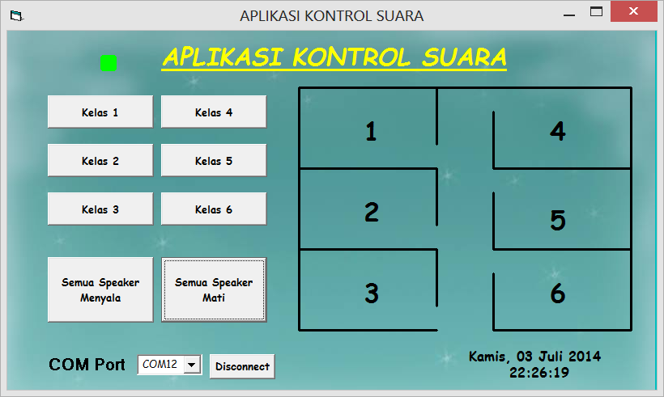
Gambar 27 Tombol Semua Kelas Mati
  - Kesimpulan
Dari beberapa tahap perancangan, pembuatan dan pengujian Sistem Kontrol Pembagi Suara di Ruang Kelas Berbasis Arduino Uno ini dapat diambil kesimpulan antara lain:
- Pada komunikasi serial, pengaturan COM Port menggunakan COM Port 12 pada laptop yang telah dilakukan percobaan.
- Sistem kontrol pembagi suara di ruang kelas ini menggunakan bahasa pemrograman visual basic 6.0.
- Aplikasi kontrol suara berbasis arduino uno bisa terkoneksi dengan mudah menggunakan visual basic 6.0.
- Perangkat kontrol suara telah dapat bekerja dengan baik dalam mengendalikan rangkaian relay yaitu mampu memutuskan dan menghubungkan sumber tegangan yang mengalir di speaker masing-masing kelas.
- Inputan suara yang melalui microphone dan handphone, suara yang keluar tidak terlalu keras / pelan.

  - Saran
Dalam Sistem Kontrol Pembagi Suara di Ruang Kelas Berbasis Arduino Uno ini penulis memberi saran – saran pengembangan lebih lanjut untuk mencapai sistem kontrol suara yang lebih baik, antara lain:
- Sebaiknya menggunakan amplifier tiap-tiap kelas supaya lebih bagus dan amplifiernya tidak mudah cepat panas.
- Pada masing-masing speaker kelas diberikan sensor supaya, supaya bisa mengetahui speaker berfungsi dengan baik atau tidak.
- Pada kontrol suara ini supaya lebih praktis dan mudah bisa menggunakan smartphone android.

DAFTAR PUSTAKA
Er.Abhisek Thakur, “Design Of Matlab-Based Automatic Speaker Recognition and Control System”, Vol No.8, Issue No,100-106
Kadir, Abdul. 2013. “Panduan Praktis Mempelajari Aplikasi Mikrokontroler dan Pemrogramannya menggunakan Arduino”. Yogyakarta: ANDI.
Madsoms. 2006.“Panduan emrograman dan Referensi Kamus Visual Basic 6.0”.Yogyakarta: Penerbit Andi.
Rusmadi, Dedy. 1995. “Mengenal Komponen Elektronika”.Bandung: Penerbit: Pionir Jaya
Hall, Douglas V. (1991), Microprocessors And Interfacing : Programming and Hardware. McGraw-Hill Inc.
http://sukrawan.com diakses pada tanggal 20 Mei 2014
http://repository.upi.edu diakses pada tanggal 24 Juni 2014
http://www.madajimmy.com/artikel/ tutorial/65-komunikasi-arduino-dengan- vbnet - serial-port.html diakses pada tanggal 1 juli 2014
http://repository.binus.ac.id/content/H0461/H046179595.pdf diakses pada tanggal 1 juli 2014

